Муниципальное бюджетное дошкольное образовательное учреждение
«Детский сад комбинированного вида № 98»

муниципального образования г. Братска

Детско-взрослый
проект

«Город, в котором я живу»

Автор проекта:
воспитатель II кв. кат.
Лабеева Н. А.

Братск 2014

Участники проекта: дети подготовительной к школе группы, воспитатели, родители, специалисты: музыкальный руководитель, инструктор по физическому воспитанию.
Социальные партнеры: детская библиотека, музей славы Ангарстроя
Сроки реализации проекта: 1 месяц.
Актуальность проекта: Одной из важных задач дошкольного образования является патриотическое воспитание подрастающего поколения. Это сложный педагогический процесс. В основе его лежит развитие нравственных чувств. Оно начинается у ребёнка с отношения к семье, к самым близким людям – к матери, отцу, бабушке, дедушке. Это корни, связывающие его с родным домом и ближайшим окружением. Базовым этапом формирования у детей любви к Родине следует считать накопление ими социального опыта жизни в своём городе, усвоение принятых норм поведения, взаимоотношений, приобщение к миру его культуры. Любовь к Отчизне начинается с любви к своей малой родине, месту, где родился человек. В связи с этим огромное значение имеет ознакомление дошкольников с историческим, культурным, национальным, географическим, природно-экологическим своеобразием родного края.
Знакомясь с родным городом, его достопримечательностями, ребёнок учится осознавать себя живущим в определённый временной период, в определённых этнокультурных условиях и в то же время приобщается к богатствам национальной и мировой культуры. Успешность развития ребенка 5 – 7 лет при знакомстве с родным городом станет возможной только при условии их активного взаимодействия с окружающим миром эмоционально-практическим путём, т. е. через игру, предметную деятельность, общение, труд, обучение, разные виды деятельности, свойственные дошкольному возрасту.
Цель проекта: приобщение дошкольников к истории и культуре родного города, местным достопримечательностям, воспитание любви и привязанности к родному краю.
Задачи проекта:
- Создать условия для ознакомления дошкольников с историческим, культурным, географическим, природно-экологическим своеобразием родного города.
- Развитие у детей социальные навыки: получать необходимую информацию в общении; с уважением относиться к мнению, интересам других; вести простой диалог со взрослыми, сверстниками; принимать участие в коллективных делах (договариваться, уступать и т.д.).
- Учить детей добывать информацию для решения задач: ориентироваться в некоторых источниках информации (книги, рассказ сверстника, взрослого, телевидение, интернет и др.); задавать вопросы на интересующую тему; получать информацию, используя разные источники.
- Воспитывать чувство гордости за своих земляков, эмоционально-ценностное отношение к родному городу
Принципы проекта:
- Принцип историзма.
Реализуется путём сохранения хронологического порядка описываемых явлений и сводится к двум историческим понятиям: прошлое (давным-давно) и настоящее (в наши дни).
- Принцип гуманизации.
Предполагает умение педагога встать на позицию ребёнка, учесть его точку зрения, не игнорировать его чувства и эмоции, видеть в ребёнке полноправного партнёра, а также ориентироваться на высшие общечеловеческие понятия – любовь к семье, родному краю, Отечеству.
- Принцип дифференциации.
Заключается в создании оптимальных условий для самореализации каждого ребёнка в процессе освоения знаний о родном городе с учётом возраста, накопленного им опыта, особенностей эмоциональной и познавательной сферы и др.
- Принцип интегративности.
Реализуется в сотрудничестве с семьёй, детской библиотекой, музеем Ангарстроя и т. п. Содержание краеведческого материала определяется с учётом сочетания всех видов деятельности при знакомстве детей с историко-культурными особенностями города Братска.
Прогнозируемый результат.
- Повышение детской компетенции в вопросах исторического, культурного, географического, природно-экологического своеобразия родного города.
- У дошкольника сформировано заботливое отношение к родному городу.
Эффективность проекта:
- новые знания не даются детям в готовом виде, а постигаются ими путем самостоятельного анализа, сравнения, выявления существенных признаков;
- большое внимание уделяется развитию вариативного мышления и творческих способностей ребенка;
- необходимо, чтобы каждый ребенок продвигался вперед своим темпом;
- у детей формируется умение осуществлять собственный выбор и им систематически предоставляется возможность выбора;
- процесс обучения сориентирован на приобретение детьми собственного опыта творческой деятельности.
Этапы проекта:
I этап – «Подготовительный» включает в себя сбор информации по теме проекта.
II этап – «Содержательный» (основной) реализация проекта
III этап – «Итоговый» - подведение итогов проекта.

План – график проекта

Этап проекта | Содержание деятельности | Результат деятельности | Сроки
1 этап  «Подготовительный» | Планирование проектной деятельности.  Подготовка материалов, подбор литературы, иллюстраций и т.д. начальная диагностика знаний детей о Братске. | Определение оптимального способа достижения цели проекта, пошаговое планирование работы, формирование подгрупп. Выявление знаний дошкольников о родном городе. | 1 неделя реализации проекта

Этап | Образовательная область | Работа с детьми | Работа с родителями | Результат | Сроки
II этап – «Содержательный» (основной) | Познавательное, речевое, социально – коммуникативное развитие | 1. Беседа «С чего начинается Родина?», фотовыставка «Мой дом, моя улица» подготовлена детьми и родителями)  2.НОД «История города Братска»  3.Дидактическая игра, видеоэкскурсия «Достопримечательности города Братска»  4.Экскурсия «Достопримечательности Правобережного округа Братска»  5. Встреча с интересными людьми (работник ГЭС, ветеран войны, строитель Братской ГЭС, поэт)  6. Изготовление альбома «Мои любимые места в Братске»  7. Беседа «Герб, флаг и гимн Братска», презентация «Герб моей семьи»  8. Экскурсии в музей Ангарстроя. Выставки «Братск – промышленный», «Герои Братска», «Братск в истории времен»  9. Сюжетно – ролевая игра «Экскурсовод».  10. Экскурсия в детскую библиотеку, знакомство с творчеством Братских поэтов (В. Лисица, А. Казаков, В. Чернов и др.) | 1.Видеопросмотр «Братская ГЭС – сердце города» (подготовлен мамой воспитанницы – гидроэкологом Братской ГЭС Бондаренко Е. Н.)  2. Презентация «Почетные жители нашего города» (подготовлена детьми и родителями)  3. Беседа «Мы – жители Братска». Фотовыставка «Моя семья» (подготовлена детьми и родителями)  4. Викторина «Лучший знаток родного города» (для воспитанников и родителей) | Дети обогатят свои представления о родном городе в процессе общения, познавательной и творческой деятельности. Получат практический опыт о возможности добывания знаний посредством различных источников, опыт работы в командах. Произойдет активное развитие речи дошкольников, обогащение словаря. Произойдет развитие познавательных, художественно – творческих, музыкальных, физических, организаторских способностей дошкольников. | 2 – 3 неделя реализации проекта
II этап – «Содержательный» (основной) | Художественно – эстетическое развитие | 1.Выставка рисунков «Мой город»  2. Музыкальная гостиная: прослушивание песен о Братске (И. Кобзон «Прощание с Братском», А. Маршалл «Иркутская  история» и др.).  3.Изготовление книжек – малышек «Мои любимые стихи братских поэтов» | 1.Изготовление макетов «Достопримечательности моего города»  2.Изготовление фотоальбомов «Знаменитые люди города Братска»,«Как строился Братск», «Братск современный».  3.Фотовыставка «Старая Осиновка» |  | 2 – 3 неделя реализации проекта
II этап – «Содержательный» (основной) | Физическое развитие | 1.Знакомство с достижениями выдающимися спортсменов города Братска В. Зубкова, О. Белой.  2.Видеоэкскурсия «Братск спортивный»  3. Посещение бассейна «Олимпия»  4. Игра – соревнования «Олимпийские игры в нашем детском саду». | Изготовление папки – передвижки «Братск – спортивный» |  | 2 – 3 неделя реализации проекта

Этап | Содержание | Результат | Сроки
III этап – «Итоговый» | Итоговые мероприятия проекта  1.Создание мини – музея города Братска в детском саду  2.Игра «Путешествие по родному городу»  Итоговая диагностика знаний детей о родном городе. | Обобщение знаний о родном городе, подведение итогов работы по проекту. Презентация итогов проекта для воспитанников других групп.  Выявление знаний дошкольников о родном городе. | 4 неделя реализации проекта

Выявление результативности проекта.
В обследовании принимало участие 25 детей подготовительной к школе группы «Клубничка» - участники проекта.
Для выявления результативности проекта на 1 и 3 этапе его реализации используется опросник «Что вы знаете о городе Братске?»
Задание: ребенку дается задание дать полные ответы на вопросы:
1. Как называется город, в котором ты живешь?
2. Почему Братск так называется?
3. Как появился город Братск?
4. Какие улицы в Братске ты знаешь?
5. Какие интересные места, памятники есть в Братске?
6. Слышал ли ты песни, посвященные Братску?
7. Какие люди прославили наш город?
8. Почему Братскую ГЭС называют сердцем города?
9. Какую пользу приносит Братск России?
Каждый ответ оценивается по баллам:
3 балла – правильный, полный ответ;
2 балла – частично правильный ответ;
1 балл – неверный ответ.
На основании подсчета баллов выявляются уровни знаний детей о Братске:
23 -27 баллов – высокий уровень знаний
16 – 22 балла – средний уровень знаний
15 баллов и меньше – низкий уровень знаний
Обследование показало, что на 1 этапе проекта:
- высокий уровень знаний о городе Братске имеют 8% детей (2 ребенка)
-средний уровень знаний о родном городе наблюдается 68 % участников проекта (17 человек)
-низкий уровень знаний диагностирован у 24% испытуемых (6 дошкольников).
На 3 этапе реализации проекта:
- высокий уровень знаний о городе Братске выявлен у 60% детей (15 человек);
- средний уровень у 40% участников (10 детей);
-низкий уровень знаний у 0% детей (0 человек).
Результаты представим в диаграмме:

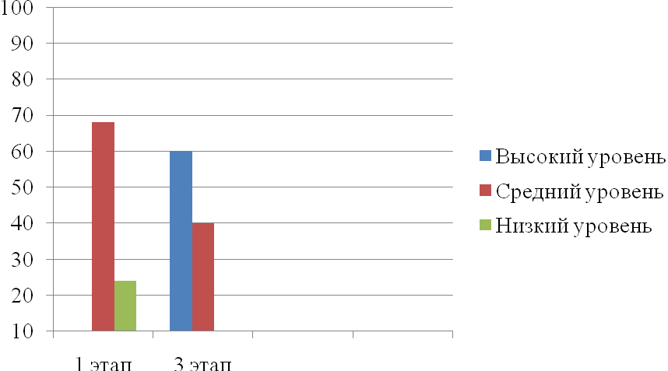
Продукты проекта: оформили мини-музей в группе «Любимый Братск», где имеются альбомы, книжки-малышки, папка-передвижка, макеты, музыкальный видеролик о родном городе, красная книга тайги, книга сказок.
Практическая значимостьпроекта заключается в том, что материалы проекта могут использоваться воспитателями ДОУ в работе по ознакомлению дошкольников с родным городом.
Дальнейшее развитие проекта: планируется дальнейшая работа по развитию мини – музея в ДОУ, пополнение выставки материалами.
Литература
- Алёшина Н.В. Знакомим дошкольников с родным городом. – М.: ТЦ Сфера, 1999. – 112 с.
- Алёшина Н.В. Патриотическое воспитание дошкольников. – М.: ЦГЛ, 2004. – 156 с.
- Рыбалкова И. Ознакомление с родным городом как средство патриотического воспитания. // Дошкольное воспитание 2003, № 6. С. 45 – 55.
- Якушева Т.А. Воспитание гражданско-патриотических чувств у ребёнка старшего дошкольного возраста. // Дошкольная педагогика 2006, № 6
- Костюченко М.П. «Наш край родной» метод.пособие

